**Образование и строение вулканов**

Извержение вулкана – явление, наглядно иллюстрирующее силу природы и человеческую беспомощность. Вулканы могут быть одновременно величественными, смертоносными, загадочными и вместе с тем очень живописными и даже полезными. Сегодня мы с вами детально разберем образование и строение вулкана, а также познакомимся с множеством других занимательных фактов по этой теме.

**Что такое вулкан?**

Вулкан – геологическое образование, которое возникает на месте разлома земной коры и извергает ряд продуктов: лаву, пепел, горючие газы, обломки горной породы. Когда наша планета только начинала свое существование, она практически полностью была устелена вулканами. Сейчас на Земле есть несколько районов, в которых сосредоточено основное количество вулканов. Все они располагаются вдоль тектонически активных областей и крупных разломов.

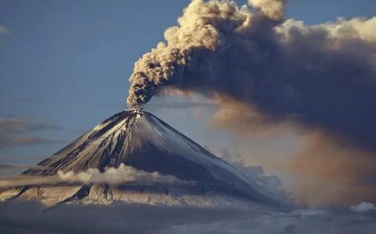

**Магма и плиты**

Из чего состоит та самая горючая жидкость, которая извергается из вулкана? Она представляет смесь расплавленной породы, со сгустками более тугоплавких пород и газовыми пузырьками. Чтобы понять, откуда происходит лава, нужно вспомнить [строение земной коры.](https://yandex.kz/turbo/syl.ru/s/article/176286/new_sostav-i-stroenie-zemnoy-koryi?parent-reqid=1613930562967634-808439500115106519500275-production-app-host-sas-web-yp-8&utm_source=turbo_turbo) Вулканы нужно рассматривать как последнее звено большой системы.

Итак, Земля состоит из множества различных слоев, которые сгруппированы в три так называемых мега-слоя: ядро, мантия, кора. Люди обитают на наружной поверхности коры, ее толщина может колебаться от 5 км под океанами до 70 км под сушей. Кажется что это весьма солидная толщина, но если соизмерить ее с габаритами Земли, кора напоминают шкурку на яблоке.

Под внешней корой располагается самый толстый мега-слой – мантия. Она имеет высокую температуру, но практически не плавится и не растекается, ведь давление внутри планеты очень велико. Иногда мантия все же тает, образуя магму, которая пробивает себе путь через кору Земли. В 1960 году ученные создали революционную теорию, согласно которой Землю покрывают [тектонические плиты.](https://yandex.kz/turbo/syl.ru/s/article/71340/litosfernyie-plityi-teoriya-tektoniki-i-ee-osnovnyie-polojeniya?parent-reqid=1613930562967634-808439500115106519500275-production-app-host-sas-web-yp-8&utm_source=turbo_turbo) По этой теории, литосфера – жесткий материал, состоящий из коры и верхнего слоя мантии, делится на семь больших и несколько меньших пластин. Они неспешно дрейфуют по поверхности мантии, «смазанной» астеносферой – мягким слоем. То, что происходит на стыке плит, является основной причиной выброса магмы. В месте, где плиты встречаются, есть несколько вариантов их взаимодействия.

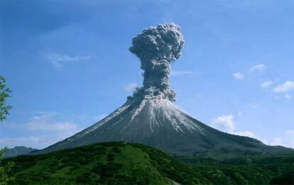

**Отдаление плит друг от друга**

В месте, где две пластины разошлись в стороны, формируется хребет. Это может произойти как на суше, так и под водой. Образовавшийся промежуток, заполняется отложениями астеносферы. Так как давление здесь невелико, твердая поверхность образуется на том же уровне. Охлаждаясь, поднявшаяся магма застывает и создает кору.

**Одна плита заходит под другую**

Если при ударе пластин одна из них зашла под другую и погрузилась в мантию, на этом месте образуется огромная впадина. Как правило, такое можно встретить на [дне океана.](https://yandex.kz/turbo/syl.ru/s/article/205525/new_dno-okeana-kto-obitaet-na-dne-okeana?parent-reqid=1613930562967634-808439500115106519500275-production-app-host-sas-web-yp-8&utm_source=turbo_turbo) Когда жесткий край плиты заталкивается в мантию, он нагревается и плавится.

**Кора сминается**

Это происходит в том случае, если при ударе тектонических плит, ни одна из них не находит себе место под другой. В результате такого взаимодействия пластин, образуются горы. Вулканической активности такой процесс не предполагает. Со временем, горный хребет, который образовался на стыке ползущих другу к другу плит, может расти, незаметно для человека.

**Образование вулканов**

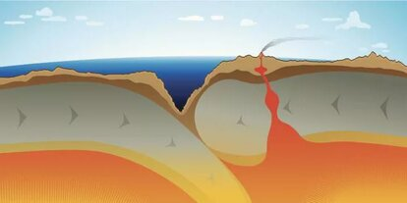

Большинство вулканов образуются в местах, где одна тектоническая плита погрузилась под другую. Когда твердый край плавится в магме, он увеличивается в объеме. Поэтому расплавившаяся порода с огромной силой стремится наверх. Если давление достигает достаточного уровня, или горячая смесь находит трещину в коре, происходит выброс наружу. При этом истекающая магма (а точнее, уже лава), образует конусообразное строение вулканов. Какую вулкан имеет структуру и насколько он интенсивно извергается, зависит от состава магмы и других факторов.

Иногда магма выходит прямо посреди плиты. Чрезмерная активность магмы обусловлена ее перегревом. Вещество мантии постепенно проплавляет колодец, и создает горячую точку под определенной местностью земной поверхности. Время от времени магма прорывает кору и происходит извержение. Сама по себе горячая точка неподвижна, чего не скажешь про тектонические плиты. Поэтому с тысячелетиями, в таких местах образуется «строка умерших вулканов». Подобным образом, были созданы гавайские вулканы, возраст которых, по данным исследователей, достигает 70 миллионов лет. Теперь давайте разберем строение вулкана. Фото нам в этом поможет.

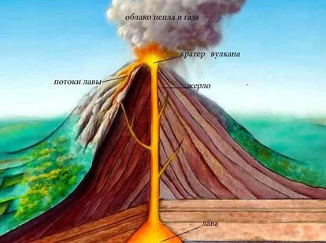

**Из чего состоит вулкан?**

Как можно увидеть на фото, приведенном выше, схема строения вулкана весьма проста. Основными компонентами вулкана являются: очаг, жерло, и кратер. Очаг – место, где образуется избыток магмы. Вверх раскаленная магма поднимается по жерлу. Таким образом, жерло – это канал объединяющий очаг и поверхность земли. Он образуется застывающей по пути магмой и сужается по мере приближения к поверхности Земли. И, наконец, кратер – это углубление на поверхности вулкана, которое имеют форму чаши. Диаметр кратера может достигать несколько километров. Таким образом, внутреннее строение вулкана несколько сложнее, чем внешнее, однако ничего особенного в нем нет.

**Сила извержения**

В некоторых вулканах магма сочится настолько медленно, что по ним спокойно можно ходить. Но есть и такие вулканы, извержение которых за считанные минуты разрушает все на своем пути, в радиусе нескольких километров. Тяжесть извержения обуславливается составом магмы и внутренним давлением газов. В магме растворяется весьма внушительное количество газа. Когда давление пород начинает превышать давление паров газа, он расширяется и образует пузырьки, которые называют везикулами. Они пытаются высвободиться наружу, и взрывают породу. После извержения часть пузырьков застывает в магме, в результате чего образуется пористая порода, из которой делают пемзу.

Характер извержения также зависит от вязкости магмы. Как известно, вязкостью называют способность противостоять потоку. Она является противоположностью текучести. Если у магмы высокая вязкость, то пузырькам газа будет сложно из нее выбраться, и они будут толкать вверх большее количество породы, что приведет к сильному извержению. Когда вязкость магмы невелика, газ быстро высвобождается из нее, поэтому лава не выбрасывается с такой силой. Обычно вязкость магмы зависит от содержания в ней кремния. Содержание газа в магме также играет важную роль. Чем оно больше, тем сильнее будет извержение. Количество газа в магме зависит от пород, входящих в ее состав. Строение вулканов не влияет на разрушительную силу извержения.

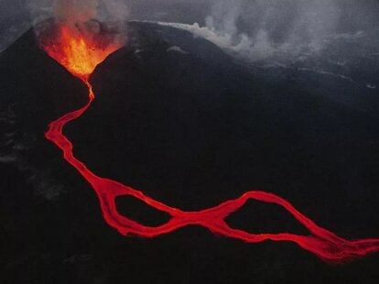

Основное количество извержений происходит поэтапно. На каждом из этапов своя степень разрушения. Если вязкость магмы и содержание в ней газов невелики, то лава будет не спеша течь по земле с минимальным количеством взрывов. Лавочные потоки могут нанести вред местной природе и инфраструктуре, однако из-за низкой скорости движения они не опасны для людей. В противном случае вулкан интенсивно выбрасывает магму в воздух. Столб извержения состоит обычно из горючего газа, твердого вулканического материала и пепла. При этом лава движется стремительно, уничтожая все на своем пути. А над вулканом образуется облако, диаметр которого может достигать сотни километров. Вот такие последствия могут вызвать вулканы.

**Типы, строение кальдер и лавочных куполов**

Услышав об извержении вулкана, человек сразу же представляет коническую гору, с вершины которой течет оранжевая лава. Это классическая схема строения вулкана. Но фактически такое понятие, как вулкан, описывает куда более широкий круг геологических явлений. Поэтому в принципе, вулканом можно назвать любое место Земли, где происходит выброс определенных пород из внутренней части планеты наружу.

Строение вулкана, описание которого было приведено выше, является самым распространенным, но не единственным. Бывают также кальдеры и лавочные купола.

Кальдера отличается от кратера огромными размерами (диаметр может достигать нескольких десятков километров). Вулканические кальдеры возникают по двум причинам: взрывные извержения вулканов, обрушение горных пород в полость, освободившуюся от магмы.

Кальдеры обрушения возникают в местах, где произошло массивное извержение лавы, вследствие которого магматический очаг полностью освободился. Оболочка, образовавшаяся над этой пустотой, со временем обрушивается, и возникает огромный кратер, внутри которого вполне вероятно зарождение нового вулкана. Одной из наиболее известных кальдер обрушения является кальдера Крейтер в Орегоне. Она была образована 7700 лет назад. Ее ширина составляет порядка 8 км. Со временем кальдера заполнилась талой и дождевой водой, образовав живописное озеро.

Взрывные кальдеры образуются несколько иным образом. Крупный магматический очаг поднимается на поверхность, он не может просочиться из-за плотной земной коры. Магма сжимается, а когда из-за падения давления в «резервуаре» газы расширяются, происходит огромный взрыв, которые влечет за собой образование крупной полости в Земле.

Что касается лавочных куполов, то они образуются в том случае, если давления недостаточно, чтобы разорвать породы земли. В результате создается выпуклость в верхней части вулкана, которая со временем может нарастать. Вот таким интересным может быть строение вулкана. Картинки некоторых кальдер выглядят, скорее, как оазис, нежели как место, в котором однажды произошло извержение – губительный для всего живого процесс.

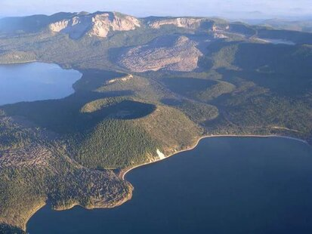

**Сколько вулканов на Земле?**

Строение вулканов нам уже известно, теперь поговорим о том, как обстоит ситуация с вулканами на сегодняшний день. На нашей планете существует более 500 активных вулканов. Где-то столько же считаются спящими. Большое количество вулканов признано умершими. Такое разделение считается весьма субъективным. Критерием для определения активности вулкана является дата последнего извержения. Принято считать, что если последнее извержение произошло в исторический период (время, когда люди ведут запись событий), то вулкан активный. Если это случилось за пределами исторического периода, но ранее 10000 лет тому назад, то вулкан считают спящим. Ну и, наконец, вымершими называют те вулканы, которые не извергались последние 10 000 лет.

Из 500 действующих 10 вулканов извергаются ежедневно. Обычно эти извержения недостаточно велики, чтобы поставить под угрозу человеческую жизнь. Однако иногда происходят крупные извержения. За последние два столетия таковых было 19. В них погибло немногим более 1000 человек.

**Польза вулканов**

В это слабо верится, но столь ужасное явление как вулкан может быть полезным. Вулканические продукты, благодаря своим уникальным свойствам, находит применение во многих областях человеческой деятельности.

Самым древним применением вулканической породы, является строительство. Известный французский собор Клермон-Ферран полностью построен из темной лавы. Базальт, входящий в состав изверженного материала, часто используют в мощении дорог. Мелкие частички лавы применяют в производстве бетона и для фильтрации воды. Пемза служит отличным звукоизолятором. Ее частички входят также в состав канцелярских резинок и некоторых видов зубной пасты.

Вулканы извергают много ценных для промышленности металлов: медь, железо, цинк. Серу, собранную из вулканических продуктов, используют для производства спичек, красителей и удобрений. Горячая вода, получаемая естественным или искусственным путем из гейзеров, на специальных [геотермальных станциях](https://yandex.kz/turbo/syl.ru/s/article/167138/new_geotermalnyie-elektrostantsii-preimuschestva-i-nedostatki-geotermalnyie-elektrostantsii-v-rossii?parent-reqid=1613930562967634-808439500115106519500275-production-app-host-sas-web-yp-8&utm_source=turbo_turbo) дает электроэнергию. В вулканах часто находят алмазы, золото, опал, аметист и топаз.

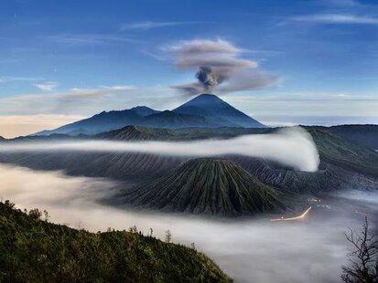

Проходя через вулканическую породу, вода насыщается серой, углекислым газом и кремнеземом, которые помогают при астме и заболеваниях дыхательных путей. На термальных станциях пациенты не только пьют целебную воду, но и купаются в отдельных источниках, принимают грязевые ванны и проходят курс дополнительного лечения.

**Заключение**

Сегодня мы обсудили такой увлекательный вопрос, как образование и строение вулканов. Резюмируя выше сказанное, можно сказать, что вулканы возникают из-за передвижения тектонических плит, и представляют собой выбросы магмы, которая, в свою очередь, является расплавленной мантией. Таким образом, рассматривая вулканы, нелишним будет вспомнить [строение Земли.](https://yandex.kz/turbo/syl.ru/s/article/100116/stroenie-zemli-i-ego-osobennosti?parent-reqid=1613930562967634-808439500115106519500275-production-app-host-sas-web-yp-8&utm_source=turbo_turbo) Вулканы состоят из очага, жерла и кратера. Они могут приносить как разрушительное действие, так и пользу для разных областей промышленности.

**Метаморфизм**

**Метаморфизм** – совокупность процессов минеральных и структурно-текстурных преобразований в твёрдом состоянии существующих пород (протолита) под воздействием эндогенных факторов. Метаморфические процессы протекают ниже зоны эпигенеза.

Подчеркнём две важнейшие особенности процессов метаморфизма: 1) протолит в ходе метаморфических изменений сохраняет твердое состояние (т.е. преобразование пород происходит без их плавления, что отличает от магматических процессов и процессов образования мигматитов), и 2) процесс метаморфизма является субизохимическим – валовый химический состав метаморфической породы и породы, за счёт которой она образовалась (протолита), остаются одинаковыми (незначительные его изменения сводятся к частичной потере флюидной фазы), т.е. система является односторонне открытой, теряющей, но не приобретающей вещество извне.

Факторами метаморфизма, приводящими к изменению пород, являются температура, давление и активность флюида.  
**Температура.** Метаморфические трансформации начинаются при температуре около 200°С и продолжаются до плавления пород. Преобразование с частичным плавлением пород называется **ультраметаморфизмом**, при этом из породы выплавляется наиболее легкоплавкая часть по составу соответствующая гранитной магме. Повышение температуры обусловлено либо геотермическим градиентом при погружении пород, либо внедрением магматических расплавов или горячих флюидов.  
**Давление.** Различают литостатическое (вызванное весом вышележащих пород), флюидное и стрессовое давления. Стрессовое (или боковое) давление, связанное с тектоническими движениями, определяет наличие градиента давлений в земной коре, что приводит к перемещению потоков флюидов из областей более высокого давления в области более низкого. Эти флюидные потоки являются главным переносчиком тепла, а многих химических элементов. Обычно при метаморфических процессах перечисленные виды давления проявляющиеся совместно.  
**Активность флюида.** Наличие флюидной фазы в значительной степени определяет общее давление в метаморфической системе, характер деформации пород, теплоперенос, транспортировку веществ при химических реакциях. Более того, значительную роль играет не только количество, но и состав флюида. В первую очередь химический состав флюида влияет на изменение Р-Т условий метаморфических реакций. Так при повышенной доли СО2 во флюидной фазе начало многих метаморфических реакций смещаются в сторону более низких температур.

**Метаморфические реакции**

Метаморфизм – это физико-химический процесс. Главная тенденция метаморфических процессов – приведение горных пород к равновесному состоянию при изменении физико-химических условий. Изменение интенсивности влияния факторов метаморфизма приводит к тому, что минеральные ассоциации, слагающие горную породу, становятся неустойчивы (не могут существовать при таких условиях). Начинается процесс химического разложения минералов в твёрдом состоянии и, одновременно, процесс образования за счёт них новых минеральных ассоциаций, способных стабильно существовать в новых термодинамических условиях. Этот процесс можно описать следующей схемой:

1. высвобождение атомов из кристаллических решёток неустойчивых минералов,
2. образование центров кристаллизации стабильных минералов,
3. движение атомов к этим центрам,
4. удаление из мест реакции атомов, не вошедших в состав новообразующихся минералов.

Метаморфическую систему можно сопоставить с конструктором, из набора деталей которого (химических элементов) в зависимости от условий собираются разные конструкции (минеральные ассоциации). Такие трансформации могут происходить неоднократно.

Метаморфические реакции разделяются на два главных типа.

**Реакции «дегазации»**, описываемые схемой минерал = минерал + газ, при которых происходит удаление обладающих высокой подвижностью летучих компонентов. Примером такой реакции служит выделение воды при разложении биотита:

|  |  |  |  |  |  |
| --- | --- | --- | --- | --- | --- |
| 2K(Fe, Mg)3[AlSi3O10](OH)2 | + 6SiO2 | = | 2K[AlSi3O8] | + 3(Fe,Mg)2[Si2O6] | + 2H2O |
| ***биотит*** | ***кварц*** |  | ***полевой шпат*** | ***гиперстен*** |  |

Иногда, если при метаморфизме происходит замена более высокотемпературных безводных минералов на более низкотемпературные, реакции могут иметь обратную направленность и сопровождаться гидратацией.

**Реакции минерал - минерал**, приводящие к замене одних минералов на другие. При этом реакции могут протекать как между разными минералами, так и приводить к полиморфным превращениям. Примером первого из названных видов реакций служит приведённое выше образование калиевого полевого шпата и гиперстена за счёт реакции биотит + кварц. Примером второго – превращения в ряду андалузит-силлиманит-кианит; эти минералы имеют один и тот же состав Al2SiO5, но различаются по строению кристаллических решёток и образуются в процессе метаморфизма при различных Р-Т условиях.

**Типы метаморфизма**

 В зависимости от масштабов проявления метаморфизма его принято разделять на региональный и локальный.

**Контактовый метаморфизм** связан с воздействием теплового потока магматических расплавов и сопровождающих их флюидных потоков на вмещающие породы земной коры. Масштабы контактового воздействия на породы зависят в первую очередь от состава, объёмов и температуры магматического тела. Экзоконтактовые зоны небольших даек, силлов и лавовых потоков имеют ширину от миллиметров до нескольких метров, при этом в них не отмечается значительного преобразования вмещающих пород (иногда ограничивающегося лишь дегидратацией минералов). Вокруг крупных интрузивов ширина экзоконтактовых ореолов достигает значительно больших масштабов - до сотен метров и километров. Наиболее мощные экзоконтактовые зоны окружают крупные гранитоидные интрузивы, что связано с насыщенностью последних флюидами. Отделяясь от магматического расплава, они проникают в толщи вмещающих пород, приводя к их разогреву. Степень преобразования пород экзоконтактовый зоны снижается по мере удаления от интрузива: минеральные ассоциации, состоящие из высокотемпературных минералов, располагаются вблизи интрузива, низкотемпературные ассоциации – на периферии контактовой зоны. Необходимо добавить, что форма контактовых ореолов и выделяемых внутри них зон, отличающихся минеральными ассоциациями, имеют сложные очертания, что связано с различной флюидопроницаемостью толщи (максимальной в области трещин и разломов) и составом пород.

**Динамический** (или **дислокационный**) метаморфизм протекает в условиях значительного стрессового давления и связан с зонами тектонических разломов, где происходит дробление, деформация и перекристаллизация пород.

**Региональный метаморфизм**, в отличие от предыдущих типов, охватывает обширные площади. Достижение термодинамических условий, необходимых для начала метаморфизма, может достигаться двумя путями. Первый путь связан с прогибанием территории и погружением пород на значительную глубину, где высокая температура достигается за счёт геотермического градиента, а давление – за счёт веса вышележащих пород. Такой тип регионального метаморфизма называют **метаморфизмом погружения**. Изучение глубокопогружённых толщ указывает, что при таком механизме осуществляются лишь низкотемпературные метаморфические преобразования, соответствующие начальным этапам метаморфизма. Процессы глубокого метаморфического преобразования протекают только при воздействии на погружённые породы горячих глубинных флюидов, поступающих из мантии при активизации эндогенных процессов на данной территории (**динамотермальный метаморфизм** в понимании О.В. Япаскурта).